|  |  |  |
| --- | --- | --- |
|  |  |  |
| МИНОБРНАУКИ РОССИИ | | |
| Федеральное государственное бюджетное образовательное учреждение  высшего образования  **«МИРЭА – Российский технологический университет»**  **РТУ МИРЭА** | | |

Институт Информационных технологий

Кафедра Математического обеспечения и стандартизации информационных технологий

**Отчет по практическим работам №5-8**

по дисциплине «Системная и программная инженерия»

|  |  |
| --- | --- |
| **Выполнили:**  Студенты группыИКБО-20-21 | Фомичев Р.А.  Сидоров С.Д.  Короткевич Д.А. Зверев А.Д. |
| **Проверила:** | Дворникова Е.М. |

МОСКВА 2024 г.

Оглавление

Практическая работа 5 5

1. Диаграммы классов и объектов 5

Практическая работа 6 7

1. DFD 7

2. Словесное описание 9

3. Модель базы данных 11

Практическая работа №7 12

1. Обоснование архитектуры системы и программных решений 12

2. Архитектурная диаграмма проекта 13

3. Модернизация матрицы требований 14

Практическая работа №8 18

Общие положения 18

Полное наименование системы и ее условное обозначение 18

Номер договора 18

Основные сокращения термины и определения 18

Наименования организации-заказчика 18

Плановые сроки начала и окончания работ 18

Источник, стоимость и порядок финансирования услуг 19

Порядок оформления и предъявления заказчику результатов работ по созданию Системы 19

Перечень нормативно-технических документов, методических материалов, использованных при разработке ТЗ 19

Назначение и цели создания Системы 19

Назначение Системы 19

Цели создания Системы 19

Характеристика объектов автоматизации 20

Краткие сведенья об объекте автоматизации 20

Объект автоматизации 20

Требования к Системе 21

Общие требования 21

*Требования к численности и квалификации персонала системы* 21

*Требования к режимам функционирования Системы* 21

*Требования к надёжности* 21

*Требования к доступности* 22

*Требования к патентной чистоте* 22

*Требования к численности и квалификации персонала* 22

*Требования к эргономике и технической эстетике* 22

*Требования к защите информации от несанкционированного доступа* 23

*Требования по сохранности информации при авариях* 23

*Требования по стандартизации и унификации* 24

*Требования к эксплуатации, техническому обслуживанию и ремонту Системы* 24

Требование к безопасности 24

Требования к функциям Системы 24

*Общие требования к функциям модулей системы* 24

Требования к функциям модуля «Посетителям» 24

Требования к функциям модуля «Автопарк» 24

Требования к функциям модуля «О машине» 25

Требования к функциям модуля «Аренда автомобиля» 25

Требования к функциям модуля «Нормативно-справочная информация» 25

Требования к модулю «Поиск» 25

Требования к модулю «Административная панель» 25

Требования к видам обеспечения 26

*Требования к информационному обеспечению* 26

*Требования к лингвистическому обеспечению Системы* 26

*Требования к программному обеспечению Системы* 26

*Требования к организационному обеспечению* 27

Требования к составу, содержанию и документированию работ по созданию Системы 27

Порядок контроля и приемки Системы 30

Требования к составу и содержанию работ по подготовке объекта автоматизации к вводу Системы в действие 30

Состав и объем услуг по внедрению Системы 30

Сроки гарантийного сопровождения и состав гарантийных работ 30

Требования к документированию 31

Общие требования к документированию 31

Перечень подлежащих разработке документов 31

Источники разработки 32

# Практическая работа 5

# Диаграммы классов и объектов

Диаграмма классов проекта представлена на рисунке 1.

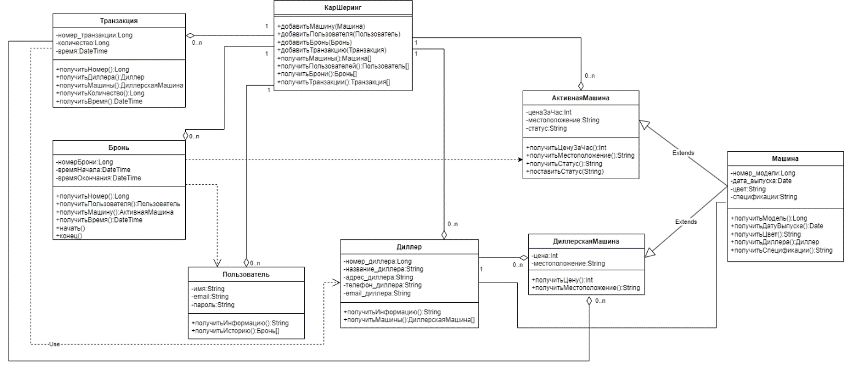

Рисунок 1 – Диаграмма классов

Диаграмма объектов проекта представлена на рисунке 2

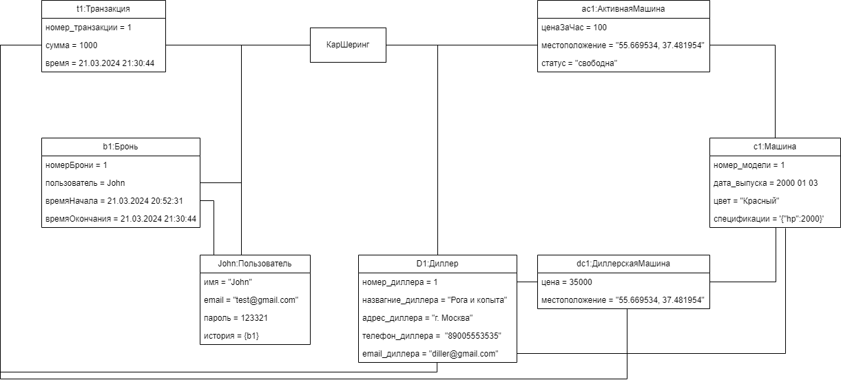

Рисунок 2 – Диаграмма объектов

В качестве бизнес-процесса, который был выбран для разбора в нотации BPMN 2.0., использовался процесс “Подготовка к внедрению нового функционала”, описывающий процесс подготовки к обновлению текущего функционала проекта с точки зрения разработки идеи обновления и создания концепции будущих изменений. Результат в виде построенной диаграммы в нотации BPMN 2.0. представлен на рисунке 3.

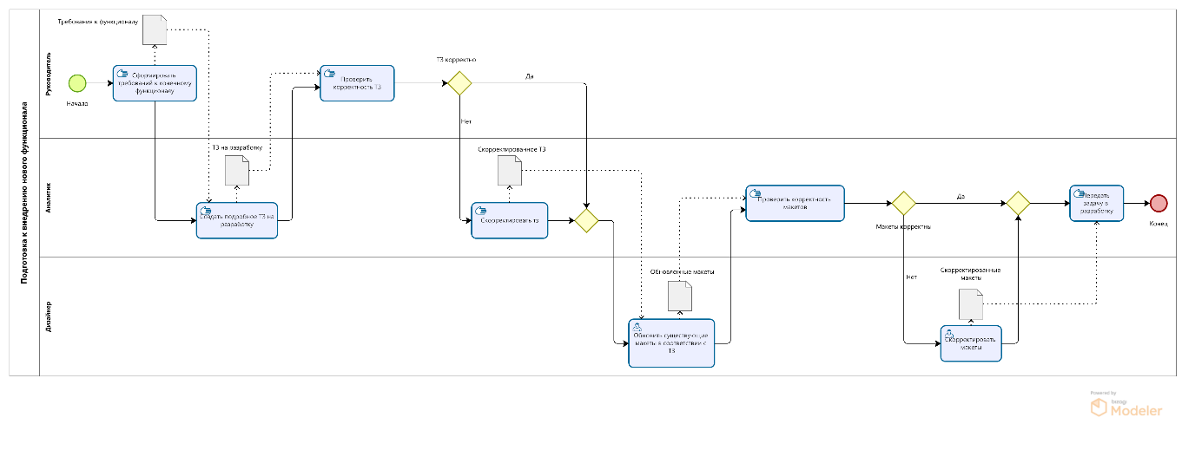

Рисунок 3 – Бизнес-процесс “Подготовка к внедрению нового функционала” в нотации BPMN 2.0.

# Практическая работа 6

# DFD

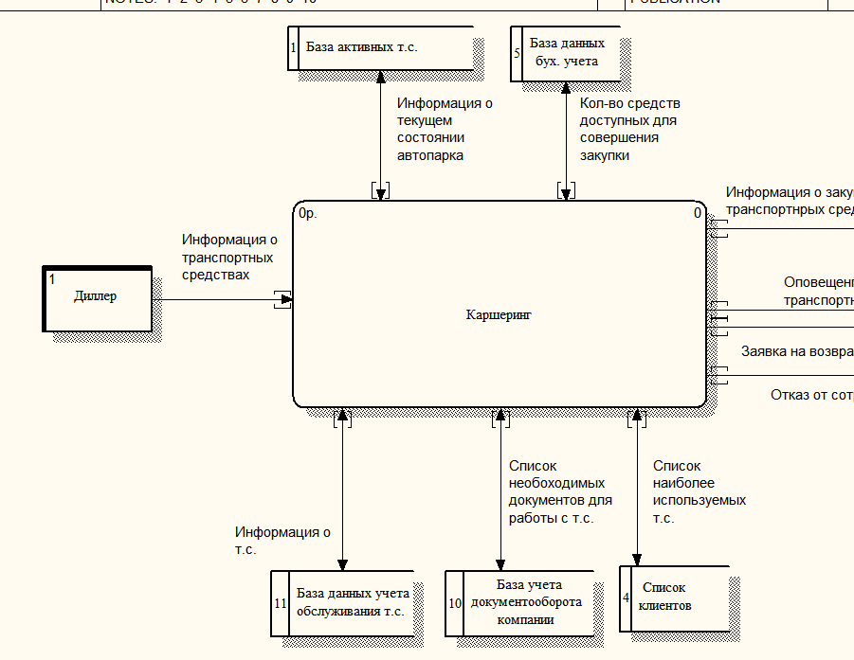

Рисунок 4 – Диаграмма каршеринга

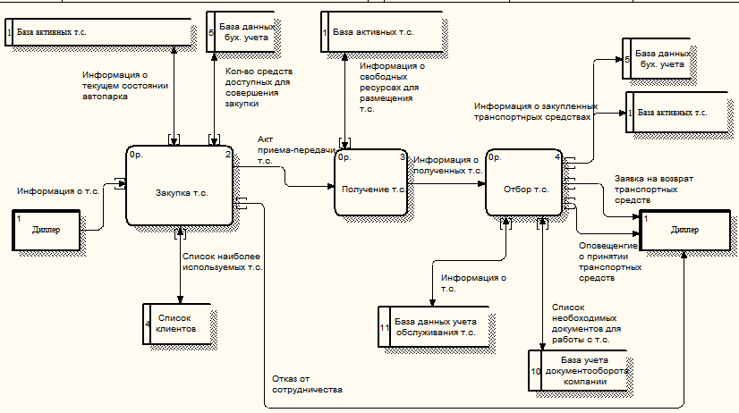

Рисунок 5 – Диаграмма каршеринга

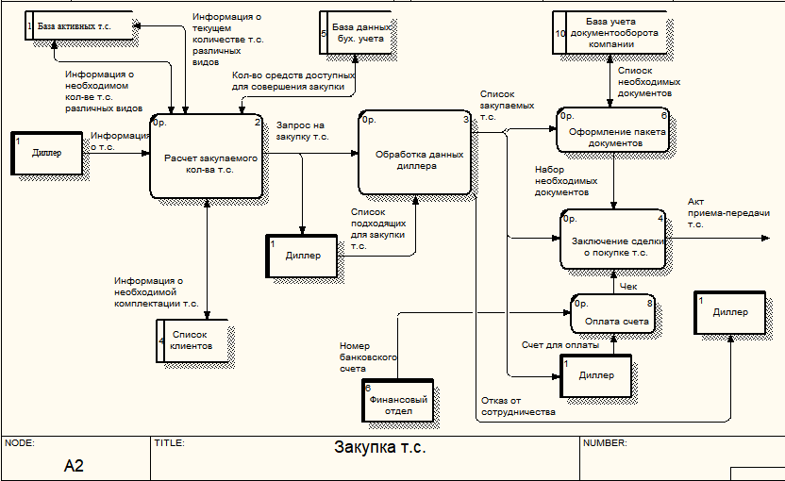

Рисунок 6 – Диаграмма закупки т.с.

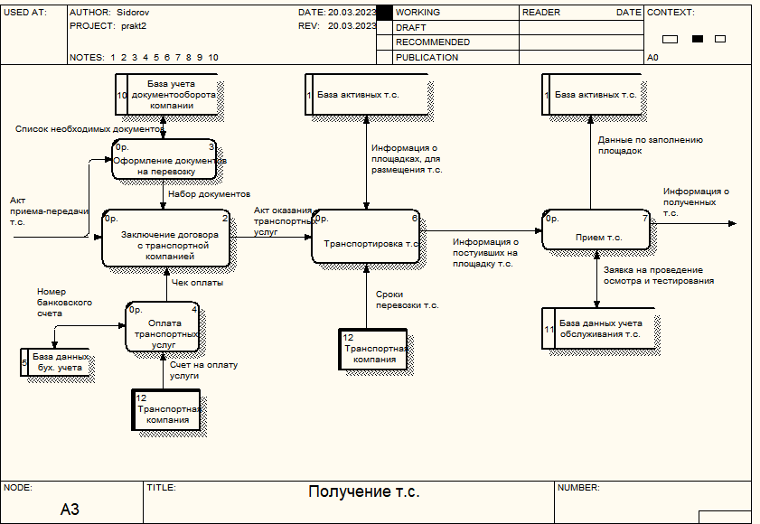

Рисунок 7 – Диаграмма получения т.с.

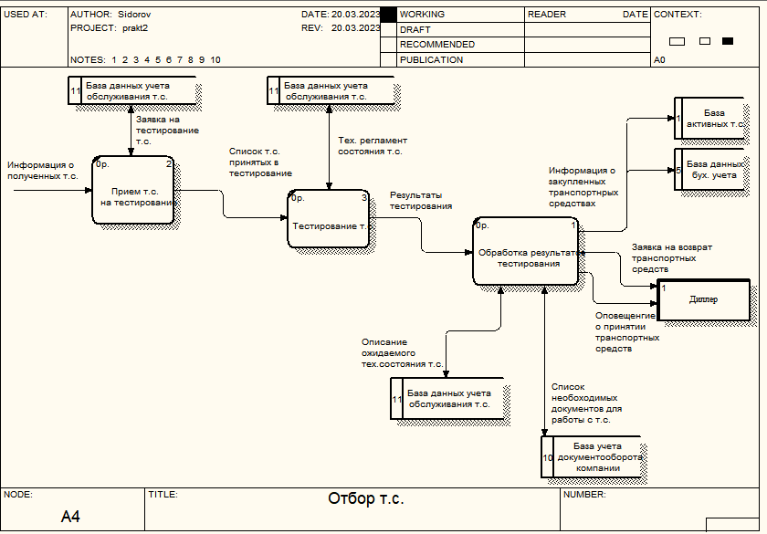

Рисунок 8 – Диаграмма отбора т.с.

# Словесное описание

1. Диллер передает информацию о т.с.
2. Информация диллера сравнивается с информацией о необходимом количестве т.с.
3. Информация о доступных средствах для совершения закупки поступает из базы бух. учета.
4. Формируется список закупаемого транспорта
5. Диллеру поступает запрос на покупку недостающего транспорта
6. Формируется пакет документов для оформления покупки
7. Диллер отправляет счет
8. Финансовый отдел оплачивает счет и отправляет чек
9. Составляется акт приема-передачи
10. Из базы учета документооборота компании поступает список необходимых документов
11. На основе необходимых документов заключается договор с транспортной компанией
12. Транспортная компания выставляет счет за оплату
13. Финансовый отдел оплачивает счет и отправляет чек
14. Из базы активных т.с. поступает информация о площадках для размещения т.с.
15. Транспортная компания предоставляет информацию о сроках перевозки
16. Список принятых после перевозки т.с. отправляется в базу активных т.с.
17. Заполняется и отправляется заявка на проведение осмотра и тестирования в базу учета обслуживания т.с.
18. Формируется список т.с., принятых в тестирование
19. Из базы данных учета обслуживания т.с. поступает технический регламент состояния т.с.
20. Список автомобилей, прошедших тестирование отправляется в базу данных активных т.с.
21. Формируется и отправляется диллеру оповещение о принятии транспорта
22. Формируется и отправляется диллеру заявка на возврат транспортных средств, не прошедших тестирование
23. Описание ожидаемого технического состояния транспорта отправляется в базу данных учета обслуживания
24. Список документов на транспорт отправляется в базу учета документооборота
25. Диллер отправляет информацию о транспортных средствах

# Модель базы данных

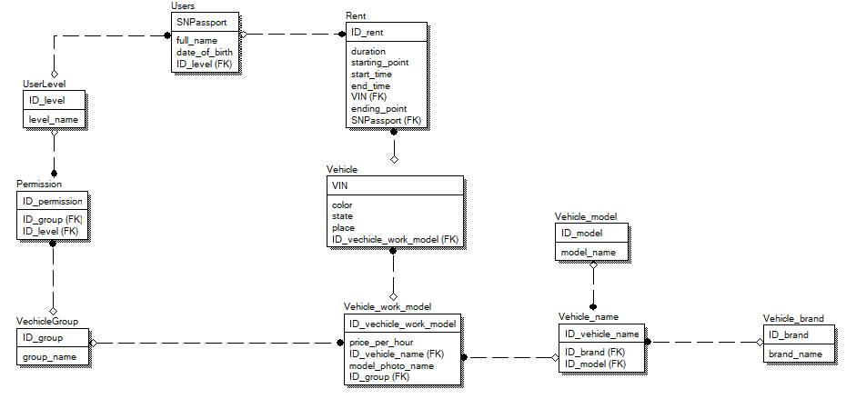

Рисунок 9 – Модель БД

Практическая работа №7

# 1. Обоснование архитектуры системы и программных решений

Требования к архитектуре системы напрямую вытекают из ранее заданных функциональных и нефункциональных требований. Сформируем перечень основных положений:

1. Система обрабатывает 3 основных блока данных: данные пользователей, состояние автомобилей, данные об аренде.

2. Исходя из требований к производительности и надежности, требуется обеспечить сохранность данных о действующей аренде, сохранив при сбое базовую работоспособность на прием запросов.

3. Исходя из пунктов 1 и 2, требуется обеспечить независимость данных о действующей аренде и дополнительную устойчивость системы для авторизованных пользователей. Для этого обеспечим резервное копирование данных о действующей аренде с использованием выделенного сервера, а также организуем независимый сервис авторизации.

4. Сервис авторизации должен позволять авторизованному пользователю получать доступ к функциональности при сбое. Это включает как сбой сервера авторизации, так и сервера приложения.

5. Система должна быть реализована на основе фреймворка Spring по следующим причинам: Spring предоставляет удобные решения для реализации запланированной в рамках проекта функциональности; Spring универсален и позволяет реализовать всю серверную функциональность на основе предоставляемых им решений; Spring Security предоставляет инструмент реализации токенов доступа JWT (JSON Web Token), полностью соответствующих положению 4. Токен доступа обеспечивает временный доступ для уже авторизованного пользователя без необходимости его проверки на сервере авторизации, что дает устойчивость к сбоям на стороне сервера приложений. Также данная реализация дает некоторую устойчивость к сбою основного сервера приложений, т.к. делает независимыми критические данные авторизации в сочетании с данными о текущей аренде (пункт 3).

6. Учитывая предыдущие выводы о составе физических серверов системы, нет необходимости в выделении отдельной основной рабочей БД, содержащей производственные данные: не резервные данные об аренде, автомобилях и пользователях. Отсутствие физического разделения сервера приложений и БД также увеличивает скорость обработки и уменьшает затраты на передачу больших объемов данных.

7. Для взаимодействия программных компонентов с базами данных предлагается использовать технологию Hibernate, предоставляемую Spring. Она позволяет автоматизировать процесс взаимодействия, дает возможность настроить работу с несколькими (как локальными, так и удаленными) БД, что сочетается с требованиями пунктов 3, 5.

8. В качестве сервера будет использован Apache Tomcat, являющийся классическим решением для Java-проектов. Он предоставляет преимущества: быстрое развертывание, удобное управление JSP-страницами, обмен данными между клиентом и сервлетом, программный контекст для веб-приложений.

**Архитектура веб-приложения:**

Таким образом, исходя из вышеизложенных положений можно сформировать архитектуру системы. В основе системы лежит сервис-ориентированная архитектура с реализацией 2 независимых сервисов: основного сервера приложений и сервера авторизации. При этом, относительно каждого сервиса, структура представляет собой классическую клиент-серверную двухуровневую архитектуру с объединенным сервером приложений и базой данных с СУБД. Дополнительной особенностью является наличие выделенного сервера БД для хранения резервных копий критических данных, который при сбое основной рабочей БД способен предоставлять данные серверу приложений, временно делая архитектуру трёхуровневой.

# 2. Архитектурная диаграмма проекта

Исходя из положений, представленных в разделе 1, можно сформировать графическое представление архитектуры системы. Для этого была использована нотация C4 и онлайн-сервис Draw.io. Архитектура системы представлена на Рисунке 7.1.

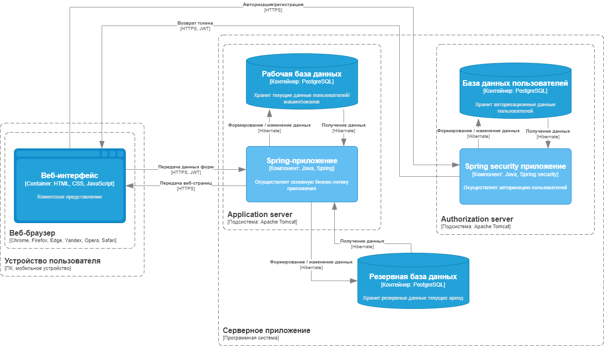

Рис. 7.1 – Архитектура системы

# 3. Модернизация матрицы требований

Таблица 1 – Матрица требований

|  |  |  |  |  |  |  |
| --- | --- | --- | --- | --- | --- | --- |
| **№** | **Требование** | **Суть** | **Автор** | **Ссылки** | **Критерий проверки** | **Компоненты архитектуры** |
| 1 | Веб-интерфейс пользователя | | | | | |
| 1.1 | Регистрация пользователей | «Приложение должно иметь функцию регистрации нового пользователя» | Сидоров С.Д. | <https://id.yandex.ru> | Регистрация нового пользователя | Ввод данных на устройстве клиента, обработка на сервере авторизации, хранение в БД сервера авторизации |
| 1.2 | Авторизация пользователя | “Приложение должно иметь функцию авторизации зарегистрированного пользователя” | Фомичев Р. | <https://id.yandex.ru> | Авторизация зарегистрированного пользователя на сайте | Ввод данных и хранение сессии на устройстве клиента, обработка на сервере приложений |

Продолжение Таблицы 1

|  |  |  |  |  |  |  |
| --- | --- | --- | --- | --- | --- | --- |
| 1.3 | Просмотр доступных автомобилей с информацией о них | ” Приложение должно иметь функцию просмотра списка доступных для аренды автомобилей с информацией о них” | Короткевич Д. | <https://yandex.ru/drive/> | Список доступных для аренды автомобилей с информацией о них | Ввод данных на устройстве клиента, обработка на сервере приложений, хранение в БД сервера приложений |
| 1.4 | Начало аренды автомобиля | «Приложение должно иметь функцию начала аренды конкретного автомобиля» | Короткевич Д. | <https://yandex.ru/drive/> | Начало аренды конкретного автомобиля | Ввод данных на устройстве клиента, обработка на сервере приложений, хранение в БД сервера приложений и резервного сервера |
| 1.5 | Окончание аренды автомобиля | «Приложение должно иметь функцию окончания аренды конкретного автомобиля» | Фомичев Р. | <https://yandex.ru/drive/> | Завершение аренды конкретного автомобиля | Ввод данных на устройстве клиента, обработка на сервере приложений, хранение в БД сервера приложений, удаление записи из БД резервного сервера |
| 1.6 | Просмотр информации о совершенных поездках | «Приложение должно иметь функцию просмотра списка совершенных поездок с информацией о них» | Сидоров С.Д. | <https://yandex.ru/drive/> | Список совершенных аренд с информацией о них | Вывод данных из БД сервера приложений на устройстве клиента, обработка на сервере приложений |
| 1.7 | Профиль пользователя | «Приложение должно иметь функцию просмотра различных данных пользователя» | Фомичев Р. | <https://yandex.ru/drive/> | Список данных пользователя | Вывод данных из БД сервера приложений на устройстве клиента, обработка на сервере приложений |

Продолжение Таблицы 1

|  |  |  |  |  |  |  |
| --- | --- | --- | --- | --- | --- | --- |
| 1.8 | Инструктирование пользователя | «Приложение должно иметь функцию проведение вводного инструктажа для пользователя, впервые пользующегося сервисом» | Короткевич Д. | <https://yandex.ru/drive/> | Инструктаж пользователя, впервые пользующегося сервисом | Вывод данных на устройстве клиента, обработка на сервере приложений |
| 1.9 | Общение с командой поддержки | «Приложение должно иметь функцию взаимодействия пользователя с командой поддержки для решения возникших проблем» | Сидоров С.Д. | <https://yandex.ru/drive/> | Обмен сообщением с командой поддержки | Ввод данных на устройстве клиента, обработка на сервере приложений, хранение в БД сервера приложений |
| 2 | Веб-интерфейс администратора | | | | | |
| 2.1 | Изменение данных пользователя | «Приложение должно иметь функцию изменения не конфиденциальных пользовательских данных администратором» | Сидоров С.Д. | <https://yandex.ru/drive/> | Изменение пользовательских данных администратором | Ввод данных на устройстве администратора, обработка на сервере приложений, хранение в БД сервера приложений |
| 2.2 | Добавление новых доступных автомобилей | «Приложение должно иметь функцию добавления новых автомобилей в список доступных с внесением всех необходимых данных администратором» | Фомичев Р. | <https://yandex.ru/drive/> | Добавление нового автомобиля с внесением всех необходимых данных администратором | Ввод данных на устройстве администратора, обработка на сервере приложений, хранение в БД сервера приложений |
|  |  |  |  |  |  |  |

Продолжение Таблицы 1

|  |  |  |  |  |  |  |
| --- | --- | --- | --- | --- | --- | --- |
| 2.3 | Изменение данных доступных автомобилей | «Приложение должно иметь функцию изменения данных автомобиля администратором» | Короткевич Д. | <https://yandex.ru/drive/> | Изменение данных существующего автомобиля | Ввод данных на устройстве администратора, обработка на сервере приложений, хранение в БД сервера приложений |
| 2.4 | Удаление устаревших автомобилей из списка доступных | «Приложение должно иметь функцию удаления устаревших автомобилей из списка доступных администратором» | Сидоров С.Д. | <https://yandex.ru/drive/> | Удаление устаревшего автомобиля из списка доступных без повреждения сопутствующих данных | Ввод данных на устройстве администратора, обработка на сервере приложений, хранение в БД сервера приложений |
| 3 | Правовые нормы регулирования деятельности компании | | | | | |
| 3.1 | Закон "О защите персональных данных" | Программная система, при получении, хранении и обработки персональных данных клиентов и сотрудников компании, должна руководствоваться нормами закона Федерального закона "О персональных данных" от 27.07.2006  N 152-ФЗ (последняя редакция) | Сидоров С.Д. | <http://www.consultant.ru/document/cons_doc_LAW_61801/> | Прохождение теста на невозможность получения закрытых персональных данных третьими лицами | Выполнение норм должны обеспечивать все компоненты программной системы. |

# Практическая работа №8

# Общие положения

## Обоснованный выбор ГОСТа проекта

Для оформления ТЗ был выбран ГОСТ 34.602-2020, поскольку наиболее знаком благодаря другим дисциплинам данного курса и наиболее полно и точно позволяет описать требования к разрабатываемому технологическому и информационному комплексу.

## Полное наименование системы и ее условное обозначение

Полное наименование Системы – Автоматизированная система АО «Каршеринг».

Условное обозначение –АС АО «Каршеринг».

## Номер договора

Шифр темы: АС-КШ.

Номер контракта: №1/11-11-11-001 от 11.03.2024.

## Основные сокращения термины и определения

АС – автоматизируемая система.

Исполнитель – организация, исполнитель работ по договору.

Заказчик – АО «Каршеринг»

Документ – зафиксированная на материальном (бумажном, электронном) носителе информация с реквизитами, позволяющими ее идентифицировать

БД (База Данных) – представленная в объективной форме совокупность самостоятельных материалов, систематизированных таким образом, чтобы эти материалы могли быть найдены и обработаны с помощью электронной вычислительной машины (ЭВМ).

ГОСТ – межгосударственный стандарт.

ИС – информационная система.

ПО – программное обеспечение.

СУБД (Система Управления Базами Данных) – совокупность программных и лингвистических средств общего или специального назначения, обеспечивающих управление созданием и использованием баз данных.

ТЗ – техническое задание.

OC (operating system) программное обеспечение, управляющее компьютерами и позволяющее запускать на них прикладные программы.

CSS (Cascading Style Sheets) – формальный язык описания внешнего вида документа, написанного с использованием языка разметки

JS – (JavaScript) язык программирования.

HTML – (Hypertext Markup Language) язык гипертекстовой разметки.

HTTP – (Hyper Text Transfer Protocol) протокол передачи данных.

## Наименования организации-заказчика

Наименование организации Заказчика – Федеральное государственное бюджетное образовательное учреждение высшего образования "МИРЭА - Российский технологический университет".

Адрес Заказчика: Российская Федерация, 236022 г. Москва, пр-кт Вернадского, 78.

Разработчиком системы является студенты группы Фомичев Р.А., Сидоров С.Д, Короткевич Д.А., Зверев А.А.

## Плановые сроки начала и окончания работ

Срок выполнения работ составляет 10 месяцев с даты заключения договора.

Плановый срок начала работ по созданию системы «Каршеринг» – 11 февраля 2024 года.

Плановый срок окончания работ по созданию системы «Каршеринг» Москвы – 1 февраля 2025 года.

Сроки выполнения работ определяются календарным графиком выполнения работ. Календарный график выполнения работ согласовывается на этапе заключения договора на выполнение работ по разработке и внедрению Системы и является его неотъемлемой частью.

## Источник, стоимость и порядок финансирования услуг

Услуги финансируются за счёт средств Заказчика. Частичное финансирование от университета РТУ МИРЭА.

## Порядок оформления и предъявления заказчику результатов работ по созданию Системы

В результате выполнения работ должна быть создана АС «Каршеринг», обеспечивающая автоматизацию процессов аренды автомобилей, с определенной настоящими требованиями функциональностью, производительностью, регламентированностью, ретроспективностью, совместимостью, переносимостью, преемственностью, надежностью и масштабируемостью.

Отчетные материалы предоставляются Исполнителем в бумажном и электронном виде. При передаче информации в электронном виде, используется формат PDF и формат Microsoft Word (*.docх).

## Перечень нормативно-технических документов, методических материалов, использованных при разработке ТЗ

При разработке автоматизированной системы и создании проектно-эксплуатационной документации Исполнитель должен руководствоваться требованиями следующих нормативных документов:

1) ГОСТ 19.106-78. Единая система программной документации. Требования к программным документам, выполненным печатным способом;

2) ГОСТ 34.601-90. Комплекс стандартов на автоматизированные системы. Автоматизированные системы. Стадии создания;

3) ГОСТ 34.201-89. Информационная технология. Комплекс стандартов на автоматизированные системы. Виды, комплексность и обозначение документов при создании автоматизированных систем;

4) РД 50-34.698-90. Методические указания. Информационная технология. Комплекс стандартов на автоматизированные системы. Автоматизированные системы. Требования к содержанию документов.

# Назначение и цели создания Системы

## Назначение Системы

Система предназначена для автоматизации процессов аренды автомобилей АО «Каршеринг», осуществляемого в соответствии с требованиями регламентирующих нормативных документов Общества.

АО «Каршеринг» предназначена для аренды автомобиля на короткий период.

## Цели создания Системы

Целью создания АО «Каршеринг» является повышение эффективности деятельности Заказчика за счет:

* внедрения решения в части автоматизации аренды автомобиля;
* увеличение доступности большого разнообразия доступных автомобилей на территории всего города;
* устранение необходимости покупателям посещать физические магазины с возможностью просмотра автомобилей для аренды на сайте.
* автоматизация процесса оформления и сдачи автомобиля при взятии его в аренду;
* повышения эффективности взаимодействия между Исполнительным аппаратом и филиалами Заказчика.

# Характеристика объектов автоматизации

## Краткие сведения об объекте автоматизации

* регистрации, учёта существующего автопарка;
* документальное оформление принятия и сдачи автомобиля в аренду;
* просмотр будущего арендуемого автомобиля и его характеристик;
* произведение оплаты без участия сторонних лиц;
* подготовки, согласования и подписания организационно-распорядительных и внутренних документов, их доведения до исполнителей и контроля исполнения;
* контроль за исполнением обязанности бережного отношения к арендуемому автомобилю;
* формирования статистических отчетов по маршруту поездок;

## Объект автоматизации

Объектом автоматизации является процесс аренды автомобиля.

Система должна предусматривать возможность расширения функциональности в будущем. Организационно-техническое обеспечение эксплуатации Системы производится Заказчиком.

# Требования к Системе

## Общие требования

Система должна обеспечивать интеграцию всех объединяемых ею компонентов на основе их информационной совместимости по содержанию (единство понятий, терминов, определений), по системам классификации и кодирования, по форматам данных, по способам и формам представления данных общего пользования, по методам организации и агрегирования информации.

### *Требования к численности и квалификации персонала системы*

Для поддержания сайта и исправления возможных сбоев и неполадок требуются дизайнеры, backend-разработчики, frontend-разработчики, тестировщики.

От административного персонала информационной системы требуются следующие технические навыки:

1. Владение инструментарием CMS Wordpress, в том числе, умение пользоваться административной панелью.
2. Владение инструментарием интерфейса СУБД PostgeSQL, для взаимодействия с базами данных.

Для эксплуатации данной информационной системы, пользователю не требуется иметь специальных навыков, кроме базовой работы с компьютером.

### *Требования к режимам функционирования Системы*

Система должна функционировать круглосуточно: 7 дней в неделю, 24 часа в сутки, единовременный незапланированный простой не должен превышать 1 час.

В зависимости от состояния компонентов Системы выделяются следующие основные режимы функционирования:

* Штатный режим, при котором решение прикладных задач Системы обеспечивается основным набором оборудования Системы и все компоненты выполняют все свои функции.
* Резервный режим, при котором решение задач обеспечивается резервным для данных задач оборудованием Системы, обеспечивая полную функциональность и производительность Системы.
* Восстановительный режим, при котором осуществляется переход от резервного режима эксплуатации к штатному режиму.
* Режим обслуживания. В данном режиме производится выполнение резервного копирования данных Системы и/или выполнение профилактических мероприятий. В данном режиме не происходит изменений функциональности и производительности Системы. Однако, работа Системы с данном режиме возможна в периоды наименьшей продуктивной нагрузки на Систему.

### *Требования к надёжности*

Уровень надёжности Системы зависит от основных факторов:

* надёжности и отказоустойчивости используемых технических средств в составе технической инфраструктуры (серверное оборудование, сетевое оборудование, рабочие станции пользователей);
* надёжности функционирования прикладного программного обеспечения;
* квалификации персонала, администрирующего и обслуживающего Систему;
* качества планирования и организации работ по сопровождению Системы.

Для обеспечения надёжности функционирования прикладного программного обеспечения Системы:

* должно использоваться только лицензионное ПО с действующей технической поддержкой от производителей. Требования к лицензиям на прикладное ПО предоставляются исполнителем на этапе проектирования Системы;
* компоненты используемого прикладного ПО не должны нарушать целостности друг друга;
* смежные внешние системы должны функционировать в штатном режиме.

Проведение регламентных и профилактических работ по обслуживанию Системы в рабочее время не должно нарушать режима ее функционирования.

### *Требования к доступности*

Доступ пользователя и администратора в Систему должен быть реализован через веб-интерфейс и позволять выполнение всех функциональных задач через любой известный интернет-браузер.

Максимально допустимое целевое время восстановления для Системы должна составлять не более 4 часов с учетом времени восстановления данных из резервной копии.

Максимально допустимая потеря данных для системы должна составлять не более 1 часа.

### *Требования к патентной чистоте*

Создаваемая Система должна отвечать требованиям по патентной чистоте согласно действующему законодательству Российской Федерации.

### *Требования к численности и квалификации персонала*

Численность пользователей Системы - без ограничения.

Квалификация должностных лиц должна позволять им выполнять необходимые действия на рабочем месте, имеющем функциональное назначение, в соответствии с руководством пользователя АО «Каршеринг» и требованиями должностных инструкций.

Для работы с Системой необходимо предусмотреть следующие категории специалистов:

* администраторы сетевой операционной системы и системы управления базами данных, обеспечивающих технологическую поддержку сохранности информационных ресурсов;
* администраторы Системы, обеспечивающих ведение структуры исполнителей, справочников уровня Системы, словарей и классификаторов, обеспечивающих функционирование в части, касающейся информационного ресурса АО «Каршеринг»;
* пользователи Системы.

### *Требования к эргономике и технической эстетике*

Автоматизированные рабочие места персонала, использующего Систему в своей деятельности, должны оборудоваться в соответствии с Санитарными Правилами и Нормами СанПиН 2.2.2/2.4.1340-03 (с изменениями от 03 сентября 2010 г.) – «Гигиенические требования к видеодисплейным терминалам, персональным электронно-вычислительным машинам и организации работ» с учетом № 52-ФЗ от 30.03.1999г. «О санитарно-эпидемиологическом благополучии населения».

Система должна иметь русифицированный интерфейс. Интерфейс должен быть прост, нагляден, интуитивно понятен и лёгок в освоении и должен удовлетворять следующим требованиям по эргономике и технической эстетике:

* обеспечивать минимум усилий пользователя для навигации по функциям Системы;
* обеспечивать лёгкую идентификацию раздела, в котором находится пользователь и однозначность в понимании назначения пунктов меню или его аналога;
* выполнение схожих функций схожими методами;
* при возникновении ошибок, связанных с неправильными действиями пользователя (ввод некорректных данных, отсутствие обязательных значений), должны выдаваться сообщения с пояснениями, достаточными для понимания ошибки и ее исправления;
* при работе с атрибутами карточки объектов Системы обеспечивать максимальное автоматическое заполнение данных;
* обеспечивать явное подтверждение пользователем:
* сохранения вводимой или изменяемой в диалоге информации;
* принятия решений, влияющих на продвижение объектов по жизненному циклу;
* интерфейс должен быть рассчитан на использование пользователями мониторов с разрешением и цветовой палитрой в соответствии со стандартами Заказчика;
* цветовое решение интерфейса должно быть выдержано в спокойных тонах, не вызывающих утомление.

### *Требования к защите информации от несанкционированного доступа*

Должна быть обеспечена защита информации от несанкционированного доступа следующими средствами:

* Разграничением доступа пользователей к Системе в соответствии с их функциональными ролями.
* Идентификацией и аутентификацией пользователей.
* Протоколированием действий пользователей.

Базовым способом аутентификации пользователей в Системе должна быть аутентификация по сочетанию персонального идентификатора имени пользователя (login) и пароля (password).

Система должна предоставлять возможность разграничения прав доступа на уровне объектов, документов и пользователей.

В Системе должны быть предусмотрены:

* Возможность создания видов доступа и групп пользователей с заданными правами доступа. Должна быть реализована возможность назначения видов доступа для отдельных пользователей и для групп пользователей.
* Разграничение прав доступа к объекту в зависимости от его состояния (проект, на согласовании, утвержден и т.п.).

### *Требования по сохранности информации при авариях*

Должна быть обеспечена сохранность информации в базе данных Системы при авариях. В Системе должны быть предусмотрены средства для резервного копирования информации и процедуры резервного копирования, восстановления данных.

### *Требования по стандартизации и унификации*

Стандартизация и унификация технических средств Системы должна обеспечиваться посредством использования серийно выпускаемых средств вычислительной техники и коммуникационного оборудования.

При прекращении серийного выпуска использовавшегося при проектировании типа/вида оборудования эксплуатирующая организация должна рассмотреть вопрос о замене соответствующего компонента Системы без потери функциональности.

### *Требования к эксплуатации, техническому обслуживанию и ремонту Системы*

Система должна быть рассчитана на эксплуатацию в составе ИТ-инфраструктуры АО «Каршеринг», должна соответствовать установленным нормам и правилам АО «Каршеринг», а также рекомендациям изготовителей ПО и оборудования. Техническая и физическая защита аппаратных компонентов Системы, носителей данных, текущее обслуживание реализуются техническими и организационными средствами.

### Требование к безопасности

Все внешние элементы технических средств системы, находящиеся под напряжением, должны иметь защиту от случайного прикосновения, а сами технические средства иметь защитное заземление в соответствии с ГОСТ 12.1.030-81 и ПУЭ.

Система электропитания должна обеспечивать защитное отключение при перегрузках и коротких замыканиях в цепях нагрузки, а также аварийное ручное отключение.

## Требования к функциям Системы

Система должна включать следующие функциональные модули:

* модули «Посетителям»;
* модуль «Автопарк»;
* модуль «О машине»;
* модуль «Аренда автомобиля»;
* модуль «Поиск»;
* модуль «Административная панель»;
* модуль «Нормативно-справочный»;

### *Общие требования к функциям модулей системы*

## Требования к функциям модуля «Посетителям»

Должна быть обеспечена возможность регистрации, авторизации и аутентификации пользователей. Также создание, изменение и удаления личного кабинета пользователя, в котором видно ФИО, роль, и почту, на которую зарегистрирован аккаунт создания регистрационной карточки.

## Требования к функциям модуля «Автопарк»

Модуль «Автопарк» должен обеспечивать пользователям просматривать характеристики и местоположения всех доступных автомобилей.

## Требования к функциям модуля «О машине»

Модуль «О машине» должен обеспечивать пользователям просматривать характеристики выбранного автомобиля.

## Требования к функциям модуля «Аренда автомобиля»

Модуль «Аренда автомобиля» должен обеспечивать поддержку процессов обработки доверенностей.

## Требования к функциям модуля «Нормативно-справочная информация»

Модуль «Нормативно-справочный» должен обеспечивать поддержку процессов обработки внутренних документов.

## Требования к модулю «Поиск»

Модуль «Поиск» должен обеспечивать поддержку перечисленных ниже требований:

* поиск машин по заданным характеристикам и местоположению;
* комбинировать в одном поисковом запросе параметры поиска по характеристикам и местоположению машины;
* возможность сохранения поисковых запросов для повторного использования;

## Требования к модулю «Административная панель»

Функции прикладного администрирования Системы должны предоставлять прикладному администратору возможность производить:

* управление электронным автопарком, включая создание, удаление, изменение характеристик автомобилей;
* управление записями о пользователях: создание, редактирования, деактивации/активации записей пользователей, назначение ролей для пользователя;
* дистанционное управление автомобилями.

## Требования к видам обеспечения

### *Требования к информационному обеспечению*

Информационное обеспечение Системы должно удовлетворять следующим общим требованиям:

* структура хранилища должна быть объектно-ориентированной. Структурированные данные должны храниться в СУБД, неструктурированные – в файловой системе;
* структурированная и неструктурированная информация должна индексироваться для выполнения поисковых запросов;
* каждый объект, существующий в хранилище, имеет свой собственный уникальный идентификационный номер, который позволяет уникально определять объект в масштабах распределенной информационной среды;
* атрибуты любого объекта могут хранить как одно значение, так и быть массивами;
* обеспечение однократного ввода данных в Систему с возможностью их централизованной актуализации и многократного использования;
* поддержание совокупности данных с полнотой, необходимой и достаточной для осуществления эффективного функционирования Системы;
* при функционировании Системы должны быть предусмотрены возможности одновременной работы на ввод данных с нескольких клиентских рабочих мест и одновременной работы на выборку данных с нескольких рабочих мест, в том числе и параллельно с вводом данных.

### *Требования к лингвистическому обеспечению Системы*

Все проектные документы должны быть выпущены на русском языке.

Графический пользовательский интерфейс Системы должен быть на русском языке. Названия полей, кнопок, экранные и всплывающие подсказки, заголовки окон и т. п. должны быть на русском языке. Ввод данных в Систему должен допускаться на английском и русском языках в равной степени.

Сообщения об ошибках в работе пользователей должны выдаваться Системой на русском языке.

Сообщения о системных ошибках допускаются на английском языке.

### *Требования к программному обеспечению Системы*

Требования, предъявляемые к программному обеспечению, необходимому для установки Системы:

* Операционная система – Windows 8, CentOS 7, Debian 9 и основанные на них дистрибутивы, в том числе AltLinux, ROSA Linux (возможна установка на более ранние версии);
* СУБД - PostgreSQL 11.1 (возможно использование более ранних версий);
* Сервер приложений - Apache Tomcat 8.5;
* OpenJDK 9.

Требования, предъявляемые к программному обеспечению рабочих мест пользователей Системы, представлены ниже:

* Интернет-браузер Internet Explorer версий 11;
* Интернет-браузер Microsoft Edge;
* Интернет-браузер Mozilla FireFox 44.0.х и выше;
* Интернет-браузер Google Chrome 23 и выше, а также совместимые, в том числе «Яндекс.Браузер»;

Система должна соответствовать трехзвенной архитектуре и иметь эргономичный веб-интерфейс, основанный на стандарте HTML5.

Для реализации серверной части приложения должен использоваться язык программирования Java версии 8 и выше.

### *Требования к организационному обеспечению*

Организационное обеспечение Системы должно включать:

* администрирование, поддержку эксплуатации и техническое обслуживание Системы;
* перечень нормативных документов по разграничению зон ответственности исполнителей, осуществляющих администрирование, техническое обслуживание и эксплуатацию Системы;
* информационно-методическое обеспечение пользователей и администраторов Системы;
* организацию подготовки эксплуатирующего персонала Системы и конечных пользователей.

Организационное обеспечение должно быть достаточным для эффективного выполнения персоналом возложенных на него обязанностей при осуществлении автоматизированных и связанных с ними неавтоматизированных функций Системы.

К работе в АО «Каршеринг» должны допускаться сотрудники, ознакомленные с правилами эксплуатации и прошедшие подготовку по работе с Системой.

# Требования к составу, содержанию и документированию работ по созданию Системы

В процессе разработки и внедрения Системы, должна быть соблюдена этапность и выполнен перечень работ в соответствии с таблицей (Таблица 2).

Таблица 2. Перечень работ по разработке и внедрению Системы

| № | Наименование работ | Состав работ | Отчетные документы | Длительность этапа |
| --- | --- | --- | --- | --- |
| 1 | Подготовка и проектирование | * Сформирован и согласован план производства работ по проекту. * Разработан и утверждён технический проект. | * План производства работ. * Технический проект. | 40 раб. дней с даты заключения договора |
| 2 | Реализация | * Произведена разработка и настройка функциональности. * Разработаны интеграционные сервисы. * Настроены роли пользователей. * Проведено предварительное тестирование Системы в соответствии с программой и методикой испытаний. | * Описание настроек и разработок Системы. * Программа и методика испытаний. * Протокол предварительных испытаний. | 80 раб. дней с даты окончания этапа 2 |
| 3 | Подготовка к опытной эксплуатации | * Выполнены пусконаладочные работы на основном серверном оборудовании Заказчика. * Проведена подготовка пользователей. * Выполнена миграция данных. | * Руководство пользователя. * Руководство администратора. * Программа подготовки пользователей. * Протокол подготовки пользователей. * Протокол ввода в опытную эксплуатацию. | 40 раб. дней с даты окончания этапа 3 |
| 4 | Опытная эксплуатация | * Проведена опытная эксплуатация. * Проведены приёмочные испытания. * Произведён ввод в промышленную эксплуатацию. | * Паспорт информационной Системы. * Протокол приёмочных испытаний. * Акт ввода в промышленную эксплуатацию. | 40 раб. дней с даты окончания этапа 4 |

Разработанная проектная документация должна удовлетворять следующим требованиям:

* Комплект итоговых документов должен быть представлен Заказчику Исполнителем в тождественных друг другу электронном и бумажном виде вместе с подписанными листами согласования и утверждения. В электронном виде: проектные документы в формате *.doc с отсканированными копиями оформленных листов согласования и утверждения в формате *.pdf.
* Проектная документация должна отвечать руководящим и нормативным документам федерального уровня и требованиям документов АО «Каршеринг». Состав и содержание проектной документации должны учитывать требования   
  ГОСТ 34.201-89, ГОСТ 34.601-90, ГОСТ Р 51583-2000.
* Для ведения внутренней и отчетной документации должен использоваться следующий программный инструментарий:
  + Microsoft Office 2003 и выше;
  + Microsoft Project 2007 и выше;
  + Microsoft Visio 2007 и выше;
  + Adobe Acrobat 5.0 и выше.

Все документы должны быть выпущены на русском языке.

# Порядок контроля и приемки Системы

Приёмка Системы должна осуществляться на основании приемочных испытаний. Должны быть проведены следующие виды испытаний:

* предварительные приёмочные испытания – успешное завершение проведения данного вида испытаний фиксируется фактом подписания «Протокола предварительных приемочных испытаний»;
* опытная эксплуатация – завершается проведением приёмочных испытаний;
* приёмочные испытания – успешное завершение проведения данного вида испытаний фиксируется фактом подписания «Протокол приёмочных испытаний».

Предварительные приёмочные испытания проводятся с целью проверки работоспособности Системы, определения соответствия Системы требованиям Технического задания, а также решения вопроса о возможности перевода Системы в опытную эксплуатацию.

Целью опытной эксплуатации Системы является определение готовности Системы к переводу в промышленную эксплуатацию.

После завершения опытной эксплуатации и успешного проведения приёмочных испытаний принимается решение о переводе Системы в промышленную эксплуатацию.

# Требования к составу и содержанию работ по подготовке объекта автоматизации к вводу Системы в действие

## Состав и объем услуг по внедрению Системы

Для создания условий функционирования Системы проводится комплекс технических и организационных мероприятий:

* Первоначальное наполнение Системы информацией.
* Приемочные испытания Системы.
* Передача Исполнителем Заказчику всех реквизитов доступа к Системе.
* Мероприятия по подготовке персонала.

Контроль функционирования Системы в периоды опытной и промышленной эксплуатации должен быть обеспечен группой квалифицированных специалистов Исполнителя.

Для обеспечения проведения опытной эксплуатации и функционирования Системы, проводится комплекс организационных мероприятий по подготовке персонала:

* Очная подготовка ключевых пользователей системы.
* Дистанционная подготовка пользователей на основе онлайн вебинаров.
* Отдельно должно быть проведено обучение для прикладных и системных администраторов.
* График и программа подготовки персонала, а также обучающие материалы должны быть составлены на этапе 3.

Подтверждением факта проведения подготовки пользователей должен являться протокол подготовки персонала.

## Сроки гарантийного сопровождения и состав гарантийных работ

Срок гарантийного сопровождения Системы Исполнителем составляет 1 год с момента подписания акта ввода в промышленную эксплуатацию. В рамках гарантийного сопровождения предусмотрено устранение замечаний Заказчика без внесения изменений в функционал Системы.

# Требования к документированию

## Общие требования к документированию

Документация и изменения к ней должны представляться в электронном виде в форматах MS Word и/или PDF и в виде печатных документов в соответствии со сроками, указанными в плане работ.

## Перечень подлежащих разработке документов

Все документы должны быть представлены на [русском языке](http://pandia.ru/text/category/russkij_yazik/). Отдельные документы, могут содержать записи латинскими буквами (наименование полей баз данных, программные коды и т.п.).

Документация должна быть представлена в бумажном и электронном виде. Количество экземпляров согласовывается с Заказчиком

Документы должны быть подготовлены с использованием MS Word2013 и выше.

Перечень подлежащих разработке документов и их краткое содержание приведено в таблице (Таблица 3).

Таблица 3. Перечень документов

| **№ п/п** | **Наименование документа** | **Краткое описание содержания документа** |
| --- | --- | --- |
|  | План производства работ | Документ, описывающий состав проектных работ и последовательность выполнения ответственных и сроки |
|  | Технический проект | Документ определяет способы и механизмы реализации функциональных требований в Системе |
|  | Описание настроек и разработок Системы | Документ содержит техническое описание настроек и разработок Системы в объеме доработок проекта |
|  | Программа и методика испытаний | Документ предназначен для определения технических данных, подлежащих проверке при испытании компонентов Системы и комплекса средств автоматизации проектирования, а также порядок испытаний и методы их контроля |
|  | Протокол предварительных испытаний | Документ содержит информацию о результатах предварительных испытаний |
|  | Протокол ввода в опытную эксплуатацию | Документ содержит информацию о готовности ввода Системы в опытную эксплуатацию |
|  | Протокол приёмочных испытаний | Документ содержит информацию о результатах приёмочных испытаний |
|  | Программа подготовки пользователей | Документ содержит информация о методах подготовки пользователей, графиках подготовки пользователей, а также месте и аудитории подготовки |
|  | Протокол подготовки пользователей | Документ содержит информацию о результатах подготовки пользователей |
|  | Руководство пользователя | Документ содержит актуализированное описание последовательности действий пользователей и экранных форм при работе со всеми модулями Системы, в том числе с разработанной функциональностью. |
|  | Руководство администратора | Документ содержит актуализированные сведения об администрировании Системы:   * особенности настройки Системы, СУБД; * запуск и остановка приложений, Системы; * резервное копирование; * обновление приложений; * мониторинг работы Системы; * настройка основных функциональных возможностей. |
|  | Паспорт информационной Системы | Документ содержит техническое описание информационной Системы: информацию об аппаратном и программном обеспечении компонентов Системы, технологиях ввода и получения данных, портах и протоколах взаимодействия систем, схемах контроля доступа |

# Источники разработки

Исходными документами для разработки настоящего технического задания и Системы являются действующие законодательные и нормативные правовые акты, в рамках которых функционирует объект автоматизации, нормативно-техническая документация Заказчика, ГОСТ 34.602-89, информационные материалы и проектная документация на аналогичные автоматизированные системы.